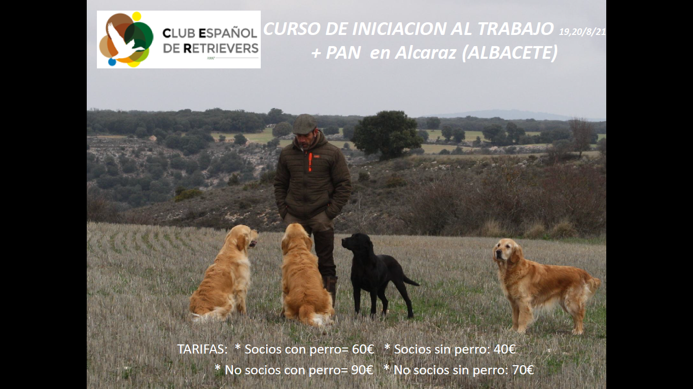

Actividad organizada por el Club Español de Retrievers

19 y 20 de Agosto,
Punto de encuentro Casas Rurales Los Cortijos, Alcaraz, Albacete
Curso impartido por Eduardo Escalada

El Curso constará de 3 sesiones prácticas. Para la mejor asimilación de conceptos tanto de perros como de personas, estará dividido en sesiones, de Jueves tarde 18:00 a 21:00 y viernes 9:00 a 12:00 y de 18:00 a 20:00.

----- Materias -----

* Obediencia básica para un Field Trial.

* Marking.

* Memorias.

* Busqueda en zona.

* Paso de barreras naturales.

INSCRIPCIONES HASTA EL 8/08/2021

Socios:
Inscripciones socios  (CER y AELR) | Con perro | Sin perro
Tarifa para los asistentes | 60.00€ | 40.00€

No socios:

Inscripciones no socios | Con perro | Sin perro
Tarifa para los asistentes | 90.00 € | 70.00 €

Métodos de Inscripción:
- Descargar el formulario adjunto y enviar a la dirección: secretaria@clubderetrievers.com
- Pago de inscripciones: Transferencia Bancaria Cuenta: ES91 0081 7363 6400 0127 2530
- También se puede realizar la inscripción a través de la web www.clubderetrievers.com
- Para beneficiarse de los precios de socio es obligatorio estar al corriente de pago de las cuotas.

HOJA DE INSCRIPCIÓN – ENTRY FORM
Nombre del perro/ Dog name:
Raza/Breed:
Propietario/Owner:
Dirección/Address:
Ciudad/City: | Código Postal/Postal Code:
País/Country:
Socio CER o AELR/ Club Member:
Teléfono/Phone:
Email:
INFORMACION ADICIONAL – ADITIONAL INFO
CONDUCTOR/ HANDLER: | Teléfono:

